Ранковi новини Головбуха
середа | Читайте в номерi:
  27
  жовтень
  2010
  
 |  | Новини законодавства |  |  |  | Офiцiйна Лiнiя Головбуха |  |  |  | Календар бухгалтера

  Шановні Колеги,
  деякi пiдприємства своєчасно не проводять iндексацiю заробiтної плати або допускають помилки при iндексацiї, що приводять до заниження або завищення суми iндексацiї.
  - Якi виплати пiдлягають iндексацiї?
  - Який порядок проведення iндексацiї заробiтної плати за попереднi перiоди, якщо в цих перiодах iндексацiя не проводилась?
  - Чи нараховується компенсацiя при нарахуваннi та виплатi iндексацiї за попереднi перiоди?
  - Яким чином виправляються помилки в iндексацiї заробiтної плати за попереднi перiоди?
  - Який порядок оподаткування донарахованої суми iндексацiї?
  - Як донарахування або утримання надмiрно нарахованої суми iндексацiї вiдображається в облiку?
  Вiдповiдi на цi та iншi запитання ви знайдете у виданнi «Главбух. Труд и зарплата» № 10, 2010, у матерiалi
  «Виправлення помилок в iндексацiї заробiтної плати»
  Передплачуйте видання «Главбух. Труд и зарплата»
  у вiддiлi передплати Видавничого дому МЦФЕР:
  тел./факси: 0 (44) 390-55-25 begin_of_the_skype_highlighting 0 (44) 390-55-25 end_of_the_skype_highlighting, 586-56-06;
  e-mail: peredplata@mcfr.com.ua
  Митницi немає, а листи про погодження дiють до кiнця року
  Лист Державної митної служби України вiд 20.10.2010 № 11/7-10.10/12407-ЕП
  Лист Державної митної служби України вiд 13.10.2010 № 11/3-10.10/11905-ЕП
  Як повiдомила Держмитслужба, у зв'язку iз припиненням Криворiзької, Виноградiвської, Днiстровської, Ізмаїльської, а також Марiупольської та Бердянської митниць, листи про погодження, оформленi зазначеними митницями, а також листи про погодження, якi мiстять погоджене рiшення цих митних органiв про можливiсть здiйснення митного оформлення товарiв за такими листами, дiятимуть до 31.12.2010
  Коментар Головбуха доступний лише передплатникам. Детальнiше
  Новi iндекси змiни ринкової вартостi будiвельно-монтажних робiт
  Лист Мiнiстерства регiонального розвитку та будiвництва України вiд 20.10.2010 № 21-10/660/0/6-1
  Оприлюдненi iндекси змiни ринкової вартостi будiвельно-монтажних робiт, продукцiї промислового виробництва та опосередкованої вартостi будiвництва об’єктiв соцiального призначення станом на 01.10.2010.
  Вiдмiтимо, що зазначенi iндекси та показники мають довiдковий характер i можуть застосовуватися при прогнозуваннi обсягiв капiтальних вкладень, перерахуваннi їх у зiставлений рiвень цiн, для приведення вартiсних показникiв об’єктiв-аналогiв у поточний рiвень цiн при визначеннi кошторисної вартостi будiвництва на перших стадiях проектування
  Коментар Головбуха доступний лише передплатникам. Детальнiше
  Календар бухгалтера
  1 листопада — понедiлок
  Закiнчується термiн сплати:
  - Податку на додану вартiсть за вересень;
  - Податку з доходiв фiзичних осiб за вересень;
  - Акцизного збору за вересень;
  - Збору на розвиток виноградарства, садiвництва та хмелярства за вересень;
  - Збору за використання радiочастотного ресурсу України за вересень;
  - Фiксованого сiльськогосподарського податку за вересень;
  - Земельного податку й орендної плати за земельнi дiлянки державної та комунальної власностi (крiм громадян) за вересень;
  - Мiсцевих податкiв (зборiв), для яких встановлено мiсячний перiод подання звiтностi та сплати податкiв (зборiв), за вересень
  Новi нацiональнi стандарти України
  Наказ Державного комiтету з питань технiчного регулювання та споживчої полiтики України вiд 11.10.2010 № 454
  Наказ Державного комiтету з питань технiчного регулювання та споживчої полiтики України вiд 11.10.2010 № 456
  Держспоживстандарт затвердив ряд нових та внiс змiни до дiючих нацiональних стандартiв України
  Коментар Головбуха доступний лише передплатникам. Детальнiше
  за пiдтримки
  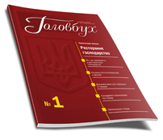
  Замовити
  презентацiйний номер
  тижневика «Головбух»
  Наш партнер
  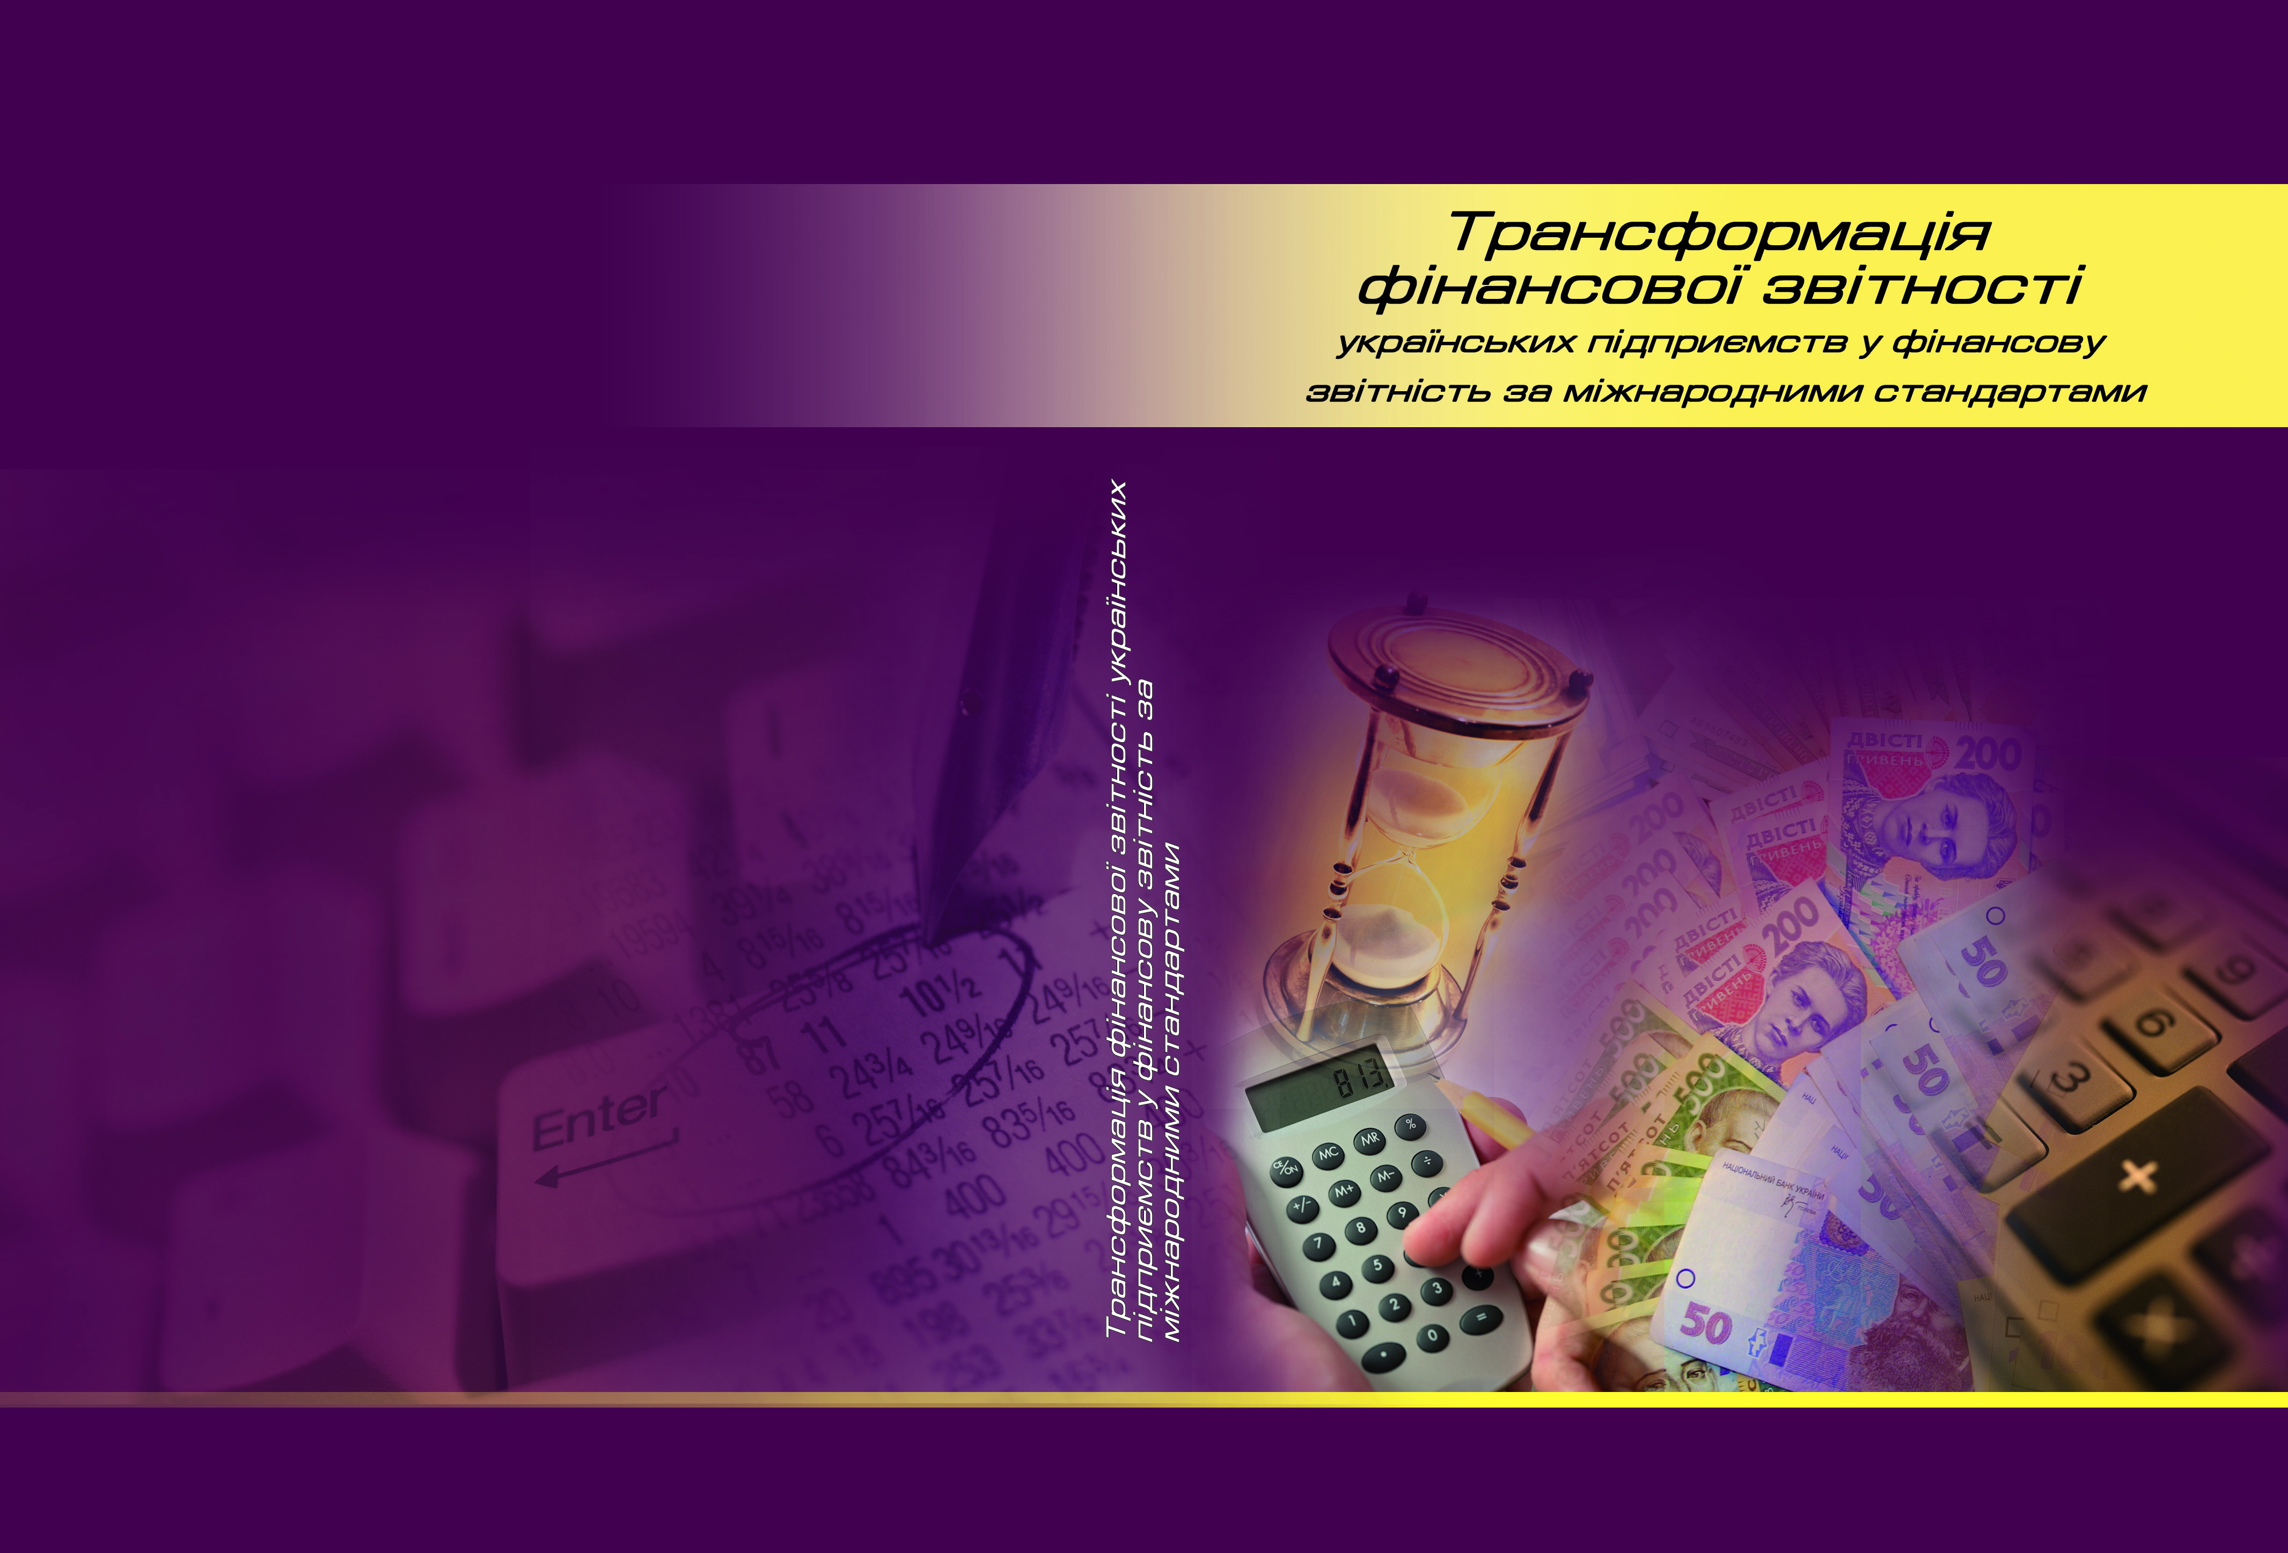
  Увага! Нове видання ФПБАУ
  «Трансформацiя фiнансової звiтностi українських пiдприємств у фiнансову звiтнiсть за мiжнародними стандартами»
  Автори, члени ФПБАУ:
  С. Ф. Голов, В. М. Костюченко, О.М. Кулага.
  Книга мiстить три роздiли
  та примiтки:
  - І роздiл: Методика трансформацiї фiнансової звiтностi
  - ІІ роздiл: Консолiдацiя фiнансових звiтiв
  - ІІІ роздiл Приклад трансформацiї фiнансової звiтностi.
  Детальнiше
  Тел./факс:
  0 (44) 574-55-37, 574-70-83
  E-mail: kiev@ufpaa.org
  Сайт: www.ufpaa.org
  Курс валют
   | купiвля | продаж | НБУ
  Долар | 7,95 | 7,98 | 7,91
  Євро | 10,97 | 11,16 | 11,10
  Рубль | 2,54 | 2,64 | 2,62
  Останнi надходження
  до Офiцiйної Лiнiї Головбуха
  Оформлення працiвника на роботу на умовах неповного робочого часу
  Прийом на роботу
  Як облiковувать програмне забезпечення
  Основнi засоби
  Вiдображення вартостi майнових прав в облiку
  Облiгацiї
  Обмiн цiльових облiгацiй на майновi права
  Облiгацiї
  Валовий дохiд при продажу майнових прав на нерухомiсть
  Облiгацiї
  Облiк використання власної технiки працiвниками та не працiвниками
  Оренда (лiзинг) Основних засобiв
  Чи застосовується РРО при поверненнi працiвником позики до каси пiдприємства
  РРО
  Вiдгуки та пропозицiї
  Якщо Вам є, що сказати про електронну газету «Ранковi новини Головбуха», пишiть нам на адресу:
  vidguk@glavbukh.ua

UA Щоб вiдписатися вiд цiєї розсилки, натиснiть «Вiдмова»  RUS Чтобы отписаться от этой рассылки, нажмите «Отказ» | © МЦФЕР-Україна, 2010

